Le sacrement

et

la messe

de mariage
Ce carnet, conçu pour vous, vous aidera à suivre la liturgie. N’hésitez donc pas à le feuilleter ! Vous pouvez tous chanter et répondre pour les parties indiquées en caractères gras.
La cérémonie débutera par l’échange des consentements, suivi d’une messe d’action de grâce. Ce choix laisse toute sa place au sacrement de mariage d’une part, et à la messe d’autre part, offrande et remerciement pour les dons reçus de Dieu.
En attendant le début de la messe et tout au long de la cérémonie, nous vous remercions de rester en silence par respect pour Dieu, présent au tabernacle, mais aussi par respect pour ceux qui prient. Le silence permet de mieux rencontrer le Seigneur.
La messe de mariage sera célébrée dans la liturgie traditionnelle de l’Eglise catholique, selon la forme extraordinaire du rite romain. De ce fait, plusieurs caractéristiques lui sont propres :

Tout d’abord, l’autel est tourné vers l’Orient car le soleil levant est un symbole spirituel du Christ ressuscité. Le prêtre et les fidèles sont tous tournés vers cette même direction qui symbolise le Christ. Pendant la première partie de la messe, le prêtre est souvent tourné vers les fidèles pour leur transmettre les enseignements de Jésus. Pendant la seconde partie, il s’adresse directement à Dieu. Il est face à la croix pour porter nos prières et nous conduire vers Celui est le centre de notre vie.
La langue latine est également utilisée : c’est la langue de l’Eglise, signe qu’elle est « universelle ». Cette langue est précise, elle ne change plus, elle permet donc d’exprimer les vérités et mystères de la foi, qui ne changent pas, eux non plus. C’est une langue sacrée, comme réservée pour le culte rendu à Dieu.
Les attitudes corporelles debout et à genoux, héritées de l’Ancien Testament et pratiquées par le Christ lui-même, manifestent le respect que l’on porte et que l’on doit à Dieu. Elles nous aident à nous recueillir.
La communion est reçue sur les lèvres, et (pour les personnes qui le peuvent) à genoux. Cela montre bien notre adoration et notre foi en la présence réelle du Seigneur Jésus ; Il est présent vraiment, réellement, substantiellement sous les apparences du pain et du vin ; Il est présent tout entier, avec son corps, son sang, son âme et sa divinité.
Entrée : Orgue ou chant

Homélie

Le sacrement de mariage

La célébration du mariage comprend divers éléments. L’essentiel est le sacrement lui-même, que les fiancés se donnent l’un à l’autre au pied de l’autel, devant l’Église en la personne d’un de ses prêtres. Cette union sacramentelle se réalise par la mutuelle donation que l’homme et la femme se font d’eux-mêmes, donation qu’ils expriment par un acte d’acceptation réciproque : le « oui » qui les engage. La cérémonie de l’union des mains avec la remise de l’anneau est le signe de la foi promise.
La réception du sacrement de mariage est suivie de la célébration du saint sacrifice de la messe, au cours duquel le prêtre donne, après le Notre Père et après la Postcommunion, la bénédiction nuptiale. Au moment où deux chrétiens vont s’unir pour bâtir leur vie sur l’amour, quel plus grand exemple proposer que celui du Christ qui a donné sa vie par amour pour les siens.
Tant dans cette bénédiction que dans les autres textes propres à la messe de mariage, la liturgie décrit les grandeurs et les obligations du mariage chrétien. Saint Paul le compare à l’union du Christ et de l’Église ; il invite le mari à aimer sa femme comme le Christ a aimé l’Église, souffrant et mourant pour elle. La bénédiction nuptiale exprime dans une magnifique prière les plus beaux souhaits qu’on puisse adresser à des époux chrétiens.
Veni Creator
Le prêtre entonne le Veni Creator. C’est un chant d’invocation au Saint-Esprit pour qu’il accorde aux époux tous ses dons au moment de leur engagement. Les fidèles se mettent à genoux pendant la première strophe.
Veni, creator, Spiritus,  Mentes tuorum visita,  Imple superna gratia  Quæ tu creasti pectora.  Qui diceris Paraclitus,  Altissimi donum Dei.  Fons vivus, ignis, caritas  Et spiritalis unctio.  Tu septiformis munere,  Digitus paternæ dexteræ.  Tu rite promissum Patris,  Sermone ditans guttura.  Accende lumen sensibus  Infunde amorem cordibus,  Infirma nostri corporis  Virtute firmans perpeti.  Hostem repellas longius  Pacemque dones protinus ;  Ductore sic te prævio  Vitemus omne noxium.  Per te sciamus da Patrem,  Noscamus atque Filium;  Teque utriusque Spiritum  Credamus omni tempore.  Deo Patri sit gloria,  Et Filio, qui a mortuis  Surrexit, ac Paraclito  In sæculorum sæcula.  Amen. | Venez, Esprit créateur,  visiter les âmes de vos fidèles,  et emplissez de la grâce d’en-haut,  les coeurs que vous avez créés.  Vous qui êtes appelé Consolateur,  Don du Dieu Très-Haut,  Fontaine de Vie, Feu, Amour,  et Onction spirituelle.  Vous qui répandez sept dons dans les âmes,  doigt de la droite du Père, solennellement  promis par lui aux hommes, et qui mettez  sur leurs lèvres les trésors de votre parole.  Faites briller votre lumière à nos yeux,  répandez votre amour dans nos coeurs,  soutenez la faiblesse de notre chair,  par votre vertu incessante.  Repoussez bien loin notre ennemi,  et donnez-nous promptement la paix:  marchez devant nous comme notre guide,  pour que nous évitions tout mal.  Qu’il nous soit donné par vous de connaître  le Père, comme aussi le Fils, et vous,  ô Saint-Esprit, qui procédez de l’un et l’autre ;  faites que nous ayons toujours foi en vous.  Gloire soit à Dieu le Père,  et au Fils qui est ressuscité des morts,  comme au Paraclet,  dans les siècles des siècles,  Ainsi soit-il.

Emitte Spiritum tuum, et creabuntur.  - Et renovabis faciem terræ.  Oremus. Deus, qui corda fidelium Sancti Spiritus illustratione docuisti, da nobis in eodem Spiritu recta sapere, et de ejus semper consolatione gaudere. Per Christum Dominum nostrum.  - Amen. | Envoyez votre Esprit, et il se fera une création nouvelle.  - Et vous renouvellerez la face de la terre.  Prions. Ô Dieu, qui avez instruit les cœurs des fidèles par la lumière du Saint-Esprit, donnez-nous par ce même Esprit, de comprendre et d’aimer ce qui est bien, et de jouir sans cesse de ses divines consolations. Par le Christ notre Seigneur.

Echange des consentements

Les témoins rejoignent les futurs époux.
Le prêtre : N., voulez-vous prendre N., ici présente, pour votre légitime épouse, selon le rite de notre mère la Sainte Eglise ?
Le fiancé : Oui, je le veux.

Le prêtre : N., voulez-vous prendre N., ici présent, pour votre légitime époux, selon le rite de notre mère la Sainte Eglise ?
La fiancée : Oui, je le veux.

Soit selon la formule romaine, qui va directement à l’essentiel :
Ego conjungo vos in matrimonium, in nomine Patris, + et Filii, et Spiritus Sancti. Amen. | Je vous unis par le mariage, au nom du Père, et du Fils, et du Saint-Esprit. Amen.

Soit selon une forme plus développée, où les époux expriment leur foi mutuelle et leur engagement :
L’époux : Moi, N., je te prends N. pour ma légitime épouse et je te jure fidélité dans la prospérité et l’adversité, dans la richesse et la pauvreté, dans la maladie et la santé, jusqu’à ce que la mort nous sépare.
L’épouse : Moi, N…, je te prends N. pour mon légitime époux et je te jure fidélité dans la prospérité et l’adversité, dans la richesse et la pauvreté, dans la maladie et la santé, jusqu’à ce que la mort nous sépare.

Le prêtre invite les époux à joindre leurs mains droites. Puis il confirme l’engagement dont il vient d’être témoin :
In nomine Sanctæ Matris Ecclesiæ, matrimonium per vos contractum ratifico, confirmo ac benedico : in nomine Patris, + et Filii, et Spiritus Sancti. Amen. | Au nom de la Sainte Mère l’Eglise, je ratifie, je confirme et je bénis ce mariage contracté entre vous : Au nom du Père, et du Fils, et du Saint-Esprit. Amen.
Et vous tous qui êtes ici présents, je vous prends comme témoins de cet engagement sacré : « Ce que Dieu a uni, que l’homme ne le sépare pas ».

Puis le prêtre les asperge d’eau bénite.
L’époux relève le voile qui est sur le visage de son épouse : le Christ, époux de l’Église, lèvera un jour le voile de nos cœurs et nous le verrons face à face.

Bénédiction des alliances

Le prêtre bénit les anneaux :
Adjutorium nostrum in nomine Domini.  - Qui fecit cælum et terram.  Domine, exaudi orationem meam.  - Et clamor meus ad te veniat.  Dominus vobiscum.  - Et cum spiritu tuo.  Oremus. Bene+dic, Domine, annulos hos, quos nos in tuo nomine bene+dicimus, ut qui eos gestaverint fidelitatem integram utroque tenentes, in pace et voluntate tua permaneant, atque in mutua caritate semper vivant. Per Christum Dominum nostrum.  - Amen. |  | Notre secours est dans le nom du Seigneur.  - Qui a fait le ciel et la terre.  Seigneur, exaucez ma prière.  - Et que mon cri s’élève jusqu’à vous.  Le Seigneur soit avec vous.  - Et avec votre esprit.  Prions. Bénissez Seigneur, ces anneaux que nous bénissons en votre nom, afin que ceux qui les portent se conservent fidélité entière, restent en paix et dans votre volonté, et vivent toujours dans l’amour mutuel. Par le Christ notre Seigneur.
Le prêtre asperge les alliances d’eau bénite.

L’époux passe l’alliance au doigt de son épouse :
L’époux : Reçois cet anneau en gage de ma fidélité.
Le prêtre :
In nomine Patris + et Filii, et Spiritus Sancti. Amen. | Au nom du Père, et du Fils, et du Saint Esprit. Ainsi soit-il.
L’épouse passe l’autre alliance au doigt de son époux :
L’épouse : Reçois cet anneau en gage de ma fidélité.
Le prêtre :
In nomine Patris + et Filii, et Spiritus Sancti. Amen. | Au nom du Père, et du Fils, et du Saint Esprit. Ainsi soit-il.

Bénédiction des époux
Confirma hoc, Deus, quod operatus est in nobis.  - A templo sancto tuo, quod est in Jerusalem.  Kyrie, eleison.  - Christe, eleison.  Kyrie, eleison.  Pater noster…  … et ne nos inducas in tentationem.  - Sed libera nos a malo.  Salvos fac servos tuos.  - Deus meus, sperantes in te.  Mitte eis, Domine, auxilium de sancto.  - Et de Sion tuere eos.  Esto eis Domine, turris fortitudinis.  - A facie inimici.  Domine exaudi orationem meam.  - Et clamor meus ad te veniat.  Dominus vobiscum.  - Et cum spiritu tuo.  Oremus. Respice, quæsumus, Domine, super hos famulos tuos, et institutis tuis quibus propagationem humani generis ordinasti, benignus assiste : ut qui te auctore junguntur, te auxiliante serventur. Per Christum Dominum nostrum. - Amen. | Confirmez, ô Dieu, ce que vous avez fait parmi nous.  - De votre saint temple qui est à Jérusalem.  Seigneur, ayez pitié de nous.  - Christ, ayez pitié de nous.  Seigneur, ayez pitié de nous.  Notre Père… (à voix basse)  … et ne nous laissez pas succomber à la tentation.  - Mais délivrez-nous du mal.  Sauvez vos serviteurs.  - Qui espèrent en vous mon Dieu.  Envoyez-leur, Seigneur, votre secours de votre sanctuaire.  - Et protégez-les du haut de Sion.  Soyez-leur, Seigneur, une tour de force.  - Contre l’ennemi.  Seigneur, exaucez ma prière.  - Et que mon cri s’élève jusqu’à vous.  Le Seigneur soit avec vous.  - Et avec votre esprit.  Prions. Jetez les yeux, Seigneur, sur vos serviteurs ; assistez avec bienveillance ce que vous avez établi pour propager le genre humain : afin que ceux qui sont unis par votre action, soient soutenus par votre secours. Par le Christ, notre Seigneur. Amen.
Messe de mariage
Introït
Le prêtre récite les prières au bas de l’autel pendant que la chorale chante l’Introït. Elles expriment le désir de monter à l’autel pour s’approcher de Dieu, quittant tout ce qui éloigne de Lui, en particulier nos péchés pour lesquels on implore le pardon et la miséricorde de Dieu.
Que le Dieu d’Israël vous unisse : et que lui-même soit avec vous, lui qui a eu pitié de deux enfants uniques : et maintenant, faites, Seigneur, qu’ils vous bénissent de plus en plus. Heureux ceux qui craignent le Seigneur, et marchent dans ses voies.
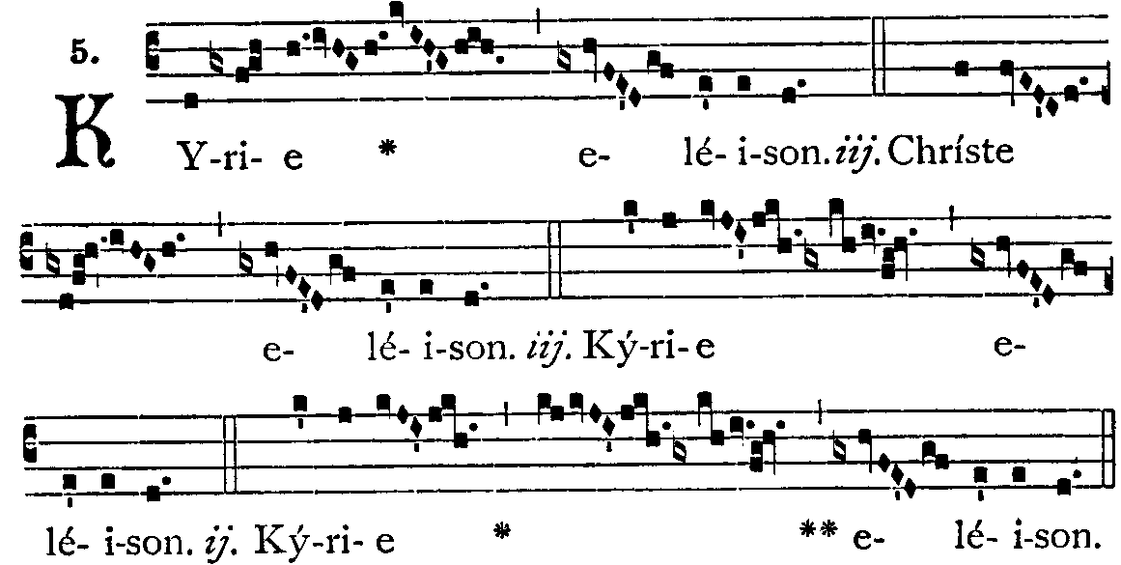
Kyrie

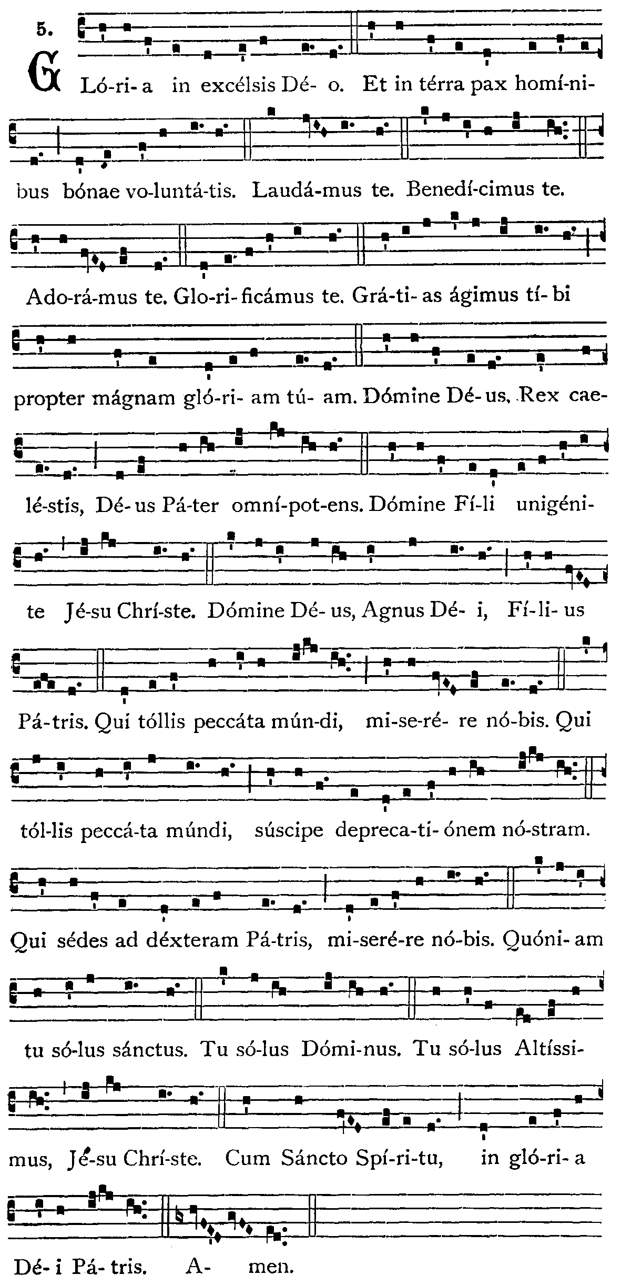
Gloria
Gloire à Dieu au plus haut des cieux, et paix sur la terre aux hommes de bonne volonté. Nous vous louons, nous vous bénissons, nous vous adorons, nous vous glorifions et nous vous rendons grâces, pour votre immense gloire. Seigneur Dieu, Roi du ciel, Dieu Père tout-puissant. Seigneur, Fils unique Jésus-Christ. Seigneur Dieu, Agneau de Dieu, Fils du Père. Vous qui enlevez les péchés du monde, ayez pitié de nous. Vous qui enlevez les péchés du monde, accueillez notre prière. Vous qui siégez à la droite du Père, ayez pitié de nous. Car c’est vous le seul Seigneur, Vous le Très-Haut, Jésus-Christ, avec le Saint-Esprit, dans la gloire de Dieu le Père. Ainsi soit-il.
Oraison (Collecte)

Dominus vobiscum.
- Et cum spiritu tuo.
Exaudi nos, omnipotens et misericors Deus : ut, quod nostro ministratur officio, tua benedictione potius impleatur. Per Dominum nostrum Jesum Christum Filium tuum.
Le Seigneur soit avec vous.
- Et avec votre esprit.
Exaucez-nous, Dieu tout-puissant et miséricordieux, et faites que les rites accomplis par notre ministère reçoivent leur pleine efficacité par votre bénédiction. Par Jésus.

- Amen.

Epître (Ephésiens V, 21-33)
Frères bien-aimés,
Par respect pour le Christ, soyez soumis les uns aux autres ; les femmes, à leur mari, comme au Seigneur Jésus ; car, pour la femme, le mari est la tête, tout comme, pour l’Église, le Christ est la tête, lui qui est le Sauveur de son corps. Eh bien ! puisque l’Église se soumet au Christ, qu’il en soit toujours de même pour les femmes à l’égard de leur mari.
Vous, les hommes, aimez votre femme à l’exemple du Christ : il a aimé l’Église, il s’est livré lui-même pour elle, afin de la rendre sainte en la purifiant par le bain de l’eau baptismale, accompagné d’une parole ; il voulait se la présenter à lui-même, cette Église, resplendissante, sans tache, ni ride, ni rien de tel ; il la voulait sainte et immaculée. C’est de la même façon que les maris doivent aimer leur femme : comme leur propre corps. Celui qui aime sa femme s’aime soi-même. Jamais personne n’a méprisé son propre corps : au contraire, on le nourrit, on en prend soin.
C’est ce que fait le Christ pour l’Église, parce que nous sommes les membres de son corps. Comme dit l’Écriture : À cause de cela, l’homme quittera son père et sa mère, il s’attachera à sa femme, et tous deux ne feront plus qu’un. Ce mystère est grand : je le dis en référence au Christ et à l’Église. Pour en revenir à vous, chacun doit aimer sa propre femme comme lui-même, et la femme doit avoir du respect pour son mari.
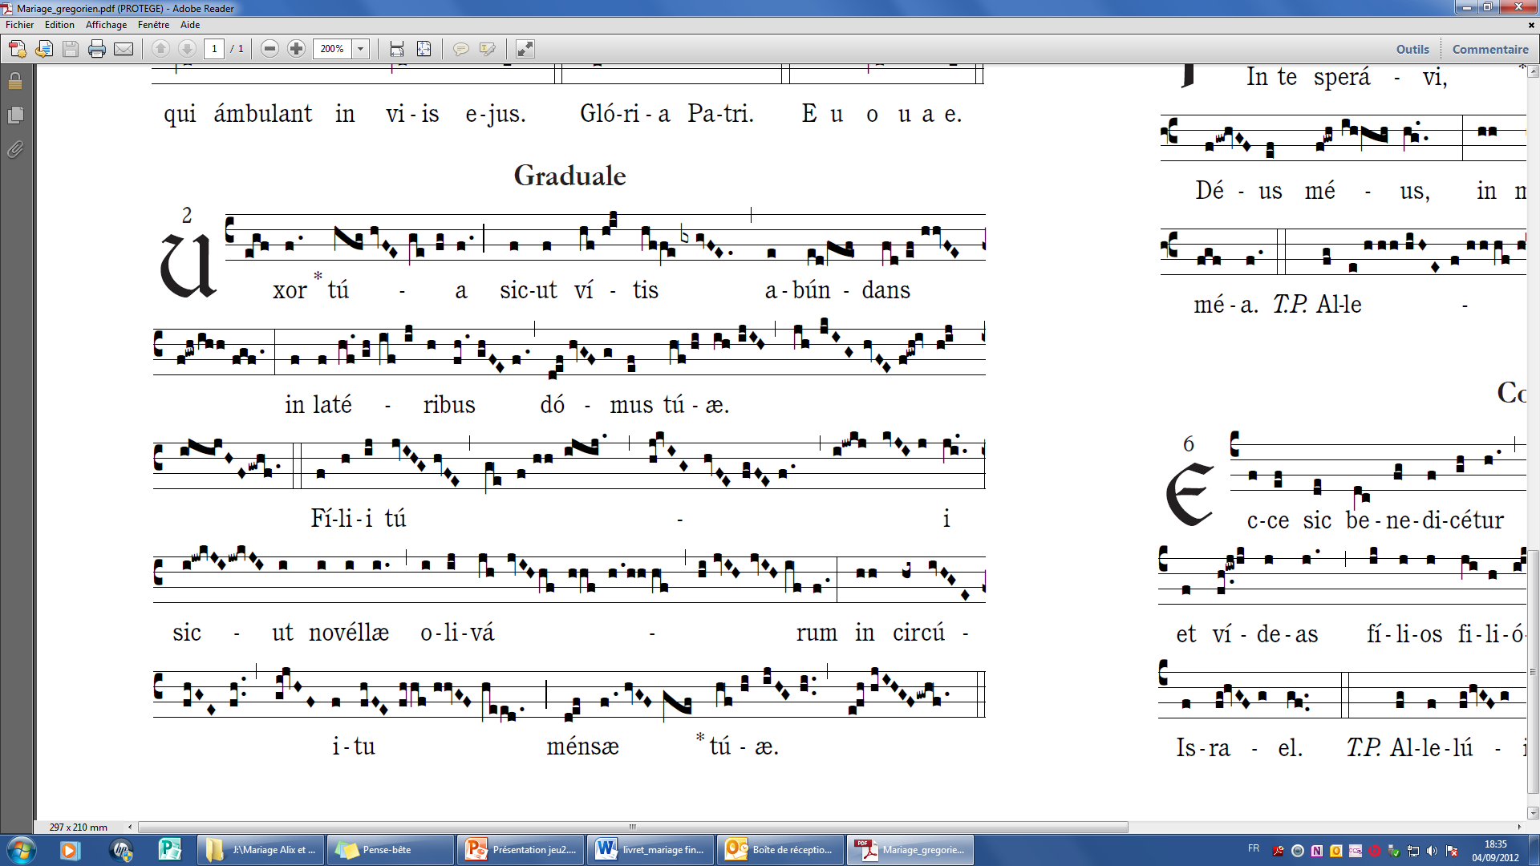
Graduel
Votre épouse sera, dans votre maison, comme une vigne féconde. Que vos fils soient comme des plants d’olivier à l’entour de votre table.
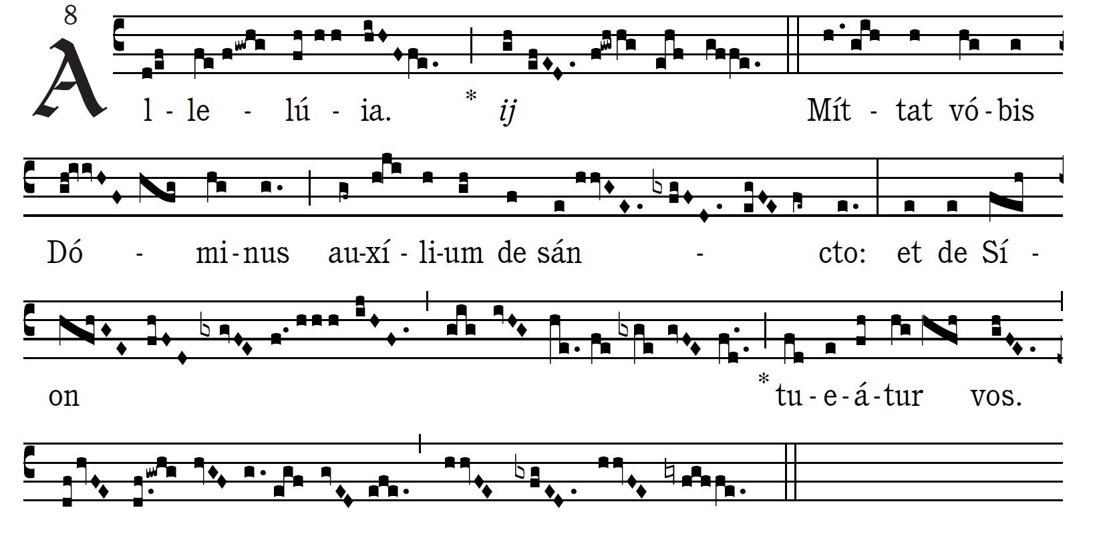
Alléluia
Alléluia, alléluia. Que de son sanctuaire, le Seigneur vous envoie son secours ; que de Sion, il envoie son appui. Alléluia.

Évangile (Matthieu XIX, 3-6)

Dominus vobiscum.
- Et cum spiritu tuo.
Sequentia + sancti Evangelii secundum Matthæum.
- Gloria tibi, Domine.
Le Seigneur soit avec vous.
- Et avec votre esprit.
Suite du saint Evangile selon saint Matthieu.
- Gloire à vous, Seigneur.

En ce temps-là, les Pharisiens s’approchèrent de Jésus pour le tenter et lui dire : « Est-il permis à un homme de répudier sa femme pour quelque cause que ce soit ? » Et lui, comme réponse, leur dit : « N’avez-vous pas lu que celui qui fit l’homme à l’origine, les fit homme et femme, et qu’il dit : A cause de cela, l’homme quittera son père et sa mère et s’attachera à son épouse ; et ils seront tous les deux une seule chair. S’il en est ainsi, ils ne sont plus deux mais une seule chair : que l’homme ne sépare donc pas ce que Dieu a uni. »
Offertoire

Dominus vobiscum.
- Et cum spiritu tuo.
Le Seigneur soit avec vous.
- Et avec votre esprit.

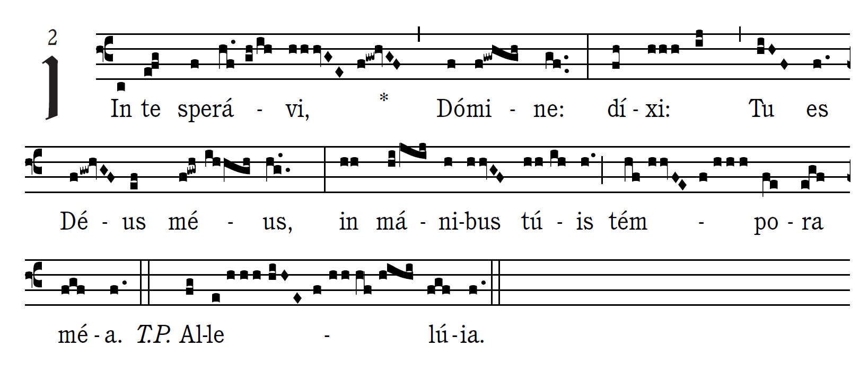

En vous Seigneur, j’ai mis mon espoir ; j’ai dit : vous êtes mon Dieu, mes jours sont entre vos mains.
La chorale chante pendant que le prêtre offre le pain et le vin qui deviendront le Corps et le Sang de Jésus. Il termine cette préparation par l’oraison appelée « Secrète ».

Oraison (Secrète)

Suscipe, quæsumus Domine, pro sacra connubii lege munus oblatum : et cujus largitor es operis, esto dispositor. Per Dominum nostrum Jesum Christum Filium tuum : Qui tecum vivit et regnat.
Recevez, nous vous en prions, Seigneur, l’offrande qui vous est faite pour la loi sacrée du mariage : comme vous en êtes l’auteur, soyez-en aussi le gardien. Par Jésus-Christ.

Préface
Per omnia sæcula sæculorum.
- Amen.
Dominus vobiscum.
- Et cum spiritu tuo.
Sursum corda.
- Habemus ad Dominum.

Dans tous les siècles des siècles.
- Ainsi soit-il.
Le Seigneur soit avec vous.
- Et avec votre esprit.
Élevons nos cœurs.
- Ils sont tournés vers le Seigneur.

Gratias agamus Domino Deo nostro.
- Dignum et justum est.

Rendons grâce au Seigneur notre Dieu.
- C’est juste et nécessaire.

Vere dignum et justum est, æquum et salutare, nos tibi semper et ubique gratias agere : Domine, sancte Pater, omnipotens ætérne Deus :
Qui fœdera nuptiarum blando concordiæ iugo et insolubili pacis vinculo nexuisti, ut multiplicandis adoptionum filiis sanctorum connubiorum fecunditas pudica serviret. Tua enim, Domine, providentia, tuaque gratia ineffabilibus modis utrumque dispensas, ut, quod generatio ad mundi produxit ornatum, regeneratio ad Ecclesiæ perducat augmentum, per Christum Dominum nostrum. Per quem majestatem tuam laudant Angeli, adorant Dominationes, tremunt Potestates. Cæli cælorumque Virtutes, ac beata Seraphim, socia exultatione concelebrant. Cum quibus et nostras voces, ut admitti iubeas, deprecamur, supplici confessione dicentes :

Il est vraiment juste et nécessaire, c’est notre devoir et notre salut de vous rendre grâces toujours et partout, Seigneur, Père saint, Dieu tout-puissant et éternel :
Vous avez formé l’alliance nuptiale, joug suave de concorde et lien indissoluble de paix, afin que la chaste fécondité d’un saint mariage multiplie vos enfants d’adoption. Par votre providence et votre grâce, Seigneur, vous accomplissez ce double dessein d’une manière admirable : tandis que la naissance des enfants contribue à la beauté du mon de, leur renaissance par le Baptême procure l’accroissement de l’Église, par le Christ notre Seigneur.
C’est par lui que les Anges louent votre majesté, que les Dominations l’adorent, que les puissances la révèrent, que les Cieux et les Vertus des cieux,
ainsi que les bienheureux Séraphins, la célèbrent dans une même allégresse. À leurs chants nous vous supplions de laisser se joindre aussi nos voix, pour proclamer dans une humble louange :

Sanctus
Le Sanctus est le chant des Anges et des Saints au ciel. Le Benedictus est l’acclamation qui a salué l’entrée de Jésus à Jérusalem, et qui salue sa venue sur l’autel.
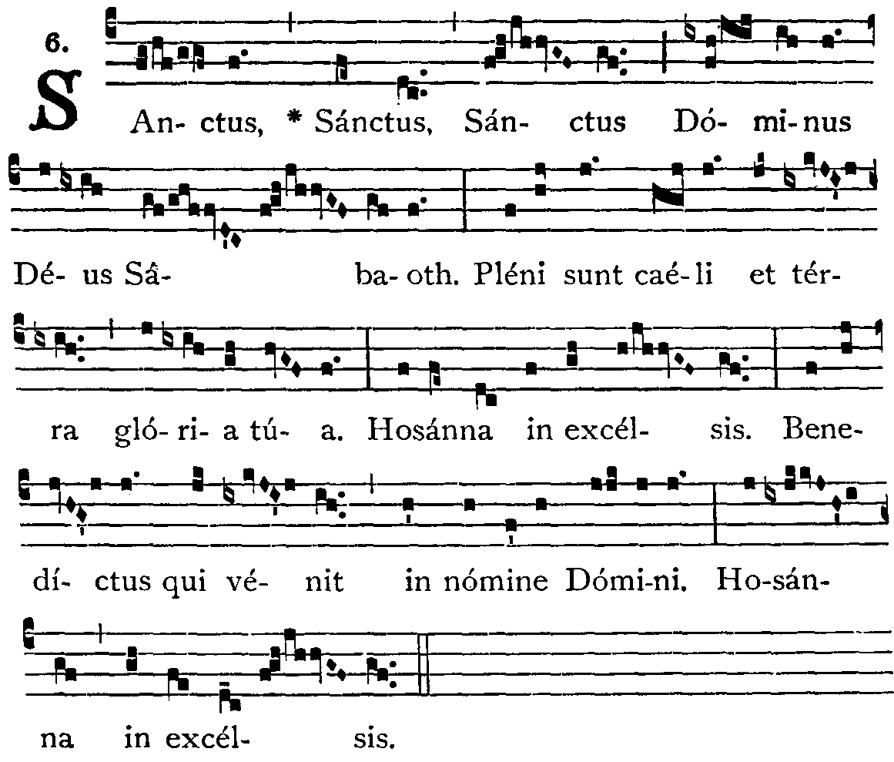

Saint, Saint, Saint le Seigneur, Dieu des forces célestes ; le ciel et la terre sont remplis de votre gloire. Hosanna au plus haut des cieux. Béni soit celui qui vient au nom du Seigneur. Hosanna au plus haut des cieux.

Canon de la messe
Pendant que tous chantent le Sanctus, le prêtre commence le Canon de la messe. Cet ensemble de prières très vénérables fait entre dans le cœur de la messe. Il est dit en silence pour que l’homme, s’unissant à la réalisation du Sacrifice, s’efface devant le mystère.
Le prêtre prie d'abord pour l'Eglise entière.
Au Memento, il recommande à Dieu ceux pour qui la messe est célébrée, et les fidèles présents.
Puis il appelle autour de l'autel l'Eglise du ciel pour prendre part à la joie, à la louange et à la prière de l'Eglise de la terre.

Consécration
Ici, la parole du prêtre devient celle de Jésus-Christ ; elle en a la puissance et l’efficacité.

Qui, pridie quam pateretur, accépit panem in sanctas ac venerabiles manus suas, et elevatis oculis in cælum ad te Deum Patrem suum omnipoténtem, tibi gratias agens, benedixit, fregit, deditque discipulis suis, dicens : Accipite, et manducate ex hoc omnes
hoc est enim corpus meum.
Celui-ci, la veille de sa Passion, prit du pain dans ses mains saintes et adorables, et les yeux levés au ciel vers vous, Dieu son Père tout-puissant, vous rendant grâces, il bénit ce pain, le rompit et le donna à ses disciples en disant : « Prenez et mangez-en tous,
car ceci est mon corps.

Adorons Jésus, aussi présent sur l’autel qu’il l’est au ciel, et en contemplant l’Hostie élevée par le prêtre, disons avec l’Apôtre saint Thomas : « Mon Seigneur et mon Dieu ! »

Simili modo postquam cenatum est, accipiens et hunc præclarum Calicem in sanctas ac venerabiles manus suas : item tibi gratias agens, benedixit, deditque discipulis suis, dicens : Accipite, et bibite ex eo omnes :
hic est enim Calix Sanguinis mei, novi et æterni testamenti : mysterium fidei : qui pro vobis et pro multis effundetur in remissionem peccatorum.
Hæc quotiescumque feceritis, in mei memoriam faciétis.
De même, après le repas, il prit ce précieux calice dans ses mains saintes et adorables, vous rendit grâces encore, le bénit et le donna à ses disciples en disant : « Prenez et buvez-en tous,
car ceci est le calice de mon sang, le sang de l’alliance nouvelle et éternelle, — le mystère de la foi, — qui sera versé pour vous et pour la multitude des hommes en rémission des péchés.
Toutes les fois que vous ferez cela, vous le ferez en mémoire de moi ».

Adorons le Sang précieux de l’Agneau divin, dont l’immolation à l’autel et sur la croix ôte les péchés du monde.
Après l’élévation : Orgue
Le prêtre recommande à Dieu les défunts du purgatoire.
Puis il demande prie pour lui et tous les assistants d’avoir part au bonheur du ciel avec les saints.
Le Canon se termine par une louange des trois personnes divines et spécialement de Dieu le Fils, par qui le Père nous procure tout bien.

Par lui, avec lui, et en lui, à vous Dieu le Père tout-puissant, en l’unité du Saint-Esprit, tout honneur et toute gloire…

Notre Père
Per omnia sæcula sæculorum.
- Amen.
Orémus. Præceptis salutaribus moniti, et divina institutione formati, audemus dicere :

Pater noster, qui es in cælis : Sanctificetur nomen tuum : Adveniat regnum tuum : Fiat voluntas tua, sicut in cælo, et in terra. Panem nostrum quotidianum da nobis hodie : Et dimitte nobis debita nostra, sicut et nos dimittimus debitoribus nostris. Et ne nos inducas in tentationem.
- Sed libera nos a malo.
… pour les siècles des siècles.
- Amen.
Prions : Éclairés par le commandement du Sauveur et formés par l’enseignement de Dieu, nous osons dire :Notre Père qui êtes aux cieux, que votre nom soit sanctifié, que votre règne arrive, que votre volonté soit faite sur la terre comme au ciel. Donnez-nous aujourd’hui notre pain de chaque jour ; pardonnez-nous nos offenses comme nous pardonnons à ceux qui nous ont offensés, et ne nous laissez pas succomber à la tentation.
- Mais délivrez-nous du mal.

Bénédiction nuptiale
Cette prière exprime les plus beaux souhaits que l’on puisse souhaiter à des époux chrétiens : elle témoigne de la grandeur et de la beauté du sacrement de mariage et de la vocation de la femme.
Prions. Soyez propice à nos supplications, Seigneur, et prêtez votre bienveillant concours aux institutions sur lesquelles vous avez fondé la propagation du genre humain : afin que ce qui est uni, de par votre autorité, soit aussi gardé par votre secours. Par Jésus-Christ.
Prions. O Dieu, qui par l’effet de votre vertu souveraine avez tiré de rien toutes choses ; qui après avoir harmonieusement ordonné les premiers éléments de l’univers, et fait l’homme à l’image de Dieu, lui avez donné l’aide inséparable de la femme ; en tirant le corps de cette femme de la chair même de son mari, pour montrer qu’il ne serait jamais permis de séparer ce que vous faisiez sortir de l’unité ; ô Dieu, qui avez consacré l’union conjugale par un mystère si sublime que vous symbolisez d’avance dans l’union nuptiale le mystère du Christ et de l’Église ; ô Dieu, par qui la femme est unie à l’homme et de qui la société, ainsi établie à l’origine, reçoit la seule bénédiction qui n’ait été enlevée, ni par le châtiment infligé pour la faute originelle, ni par la sentence qui amena le déluge : regardez d’un œil propice votre servante que voici : sur le point d’être liée par l’union conjugale, elle implore la sauvegarde de votre protection.
Qu’elle lui soit unie par le lien de l’amour et de la paix ; qu’elle soit dans le Christ épouse fidèle et chaste ; qu’elle suive constamment l’exemple des femmes illustres par leur sainteté ; qu’elle soit pleine de charme pour son mari comme Rachel, sage comme Rebecca ; qu’elle ait une longue vie de fidélité, comme Sara ; que l’antique auteur de la prévarication n’ait rien à revendiquer en elle de ses actes ; qu’elle demeure fidèle à la foi comme aux commandements ; que liée à son seul époux elle fuie tout contact illicite ; qu’elle fortifie sa faiblesse par la pratique d’une vie bien réglée ; qu’elle soit pleine de dignité dans sa modestie ; imposante dans sa pudeur ; bien instruite des enseignements célestes ; qu’elle jouisse d’une heureuse fécondité ; qu’elle soit d’une vertu éprouvée, et sans reproche ; qu’elle obtienne en partage le repos des bienheureux et le royaume du ciel, et que tous les deux voient les fils de leurs fils jusqu’à la troisième et la quatrième génération, en jouissant d’une vieillesse enviable. Par Jésus le Christ notre Seigneur.

Préparation à la communion
Le prêtre continue la messe à voix basse :
Délivrez-nous, Seigneur, de tout mal passé, présent et à venir…

… per omnia sæcula sæculorum.
- Amen.
Pax Domini sit semper vobiscum.
- Et cum spiritu tuo.
… dans tous les siècles des siècles.
- Amen.
Que la Paix du Seigneur soit toujours avec vous.
- Et avec votre esprit.

Agnus Dei
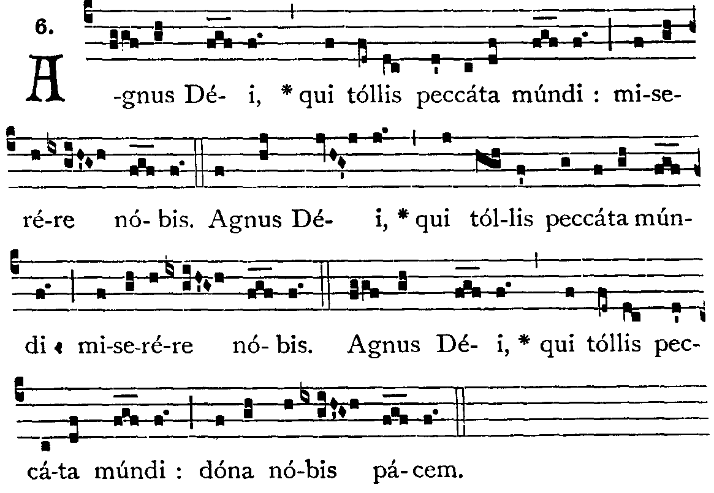
Agneau de Dieu, qui effacez les péchés du monde, ayez pitié de nous.
Agneau de Dieu, qui effacez les péchés du monde, ayez pitié de nous.
Agneau de Dieu, qui effacez les péchés du monde, donnez-nous la paix.

Pendant que le prêtre communie, nous nous préparons à recevoir l’Eucharistie. Nous pouvons réciter dans notre cœur les prières suivantes, que le prêtre lui-même a récitées avant de communier.
Seigneur Jésus-Christ, Fils du Dieu vivant, qui, accomplissant la volonté du Père dans une œuvre commune avec le Saint-Esprit, avez par votre mort donné la vie au monde, délivrez-moi, par votre Corps et votre Sang infiniment saints, de tous mes péchés et de tout mal. Faites que je reste toujours attaché à vos commandements et ne permettez pas que je sois jamais séparé de vous qui, étant Dieu, vivez et régnez avec Dieu le Père et le Saint-Esprit dans les siècles des siècles. Ainsi soit-il.

Communion
La communion implique d’une part une démarche de foi en la présence réelle de Jésus-Christ dans l’hostie consacrée ; d’autre part saint Paul rappelle que pour accéder au repas du Seigneur, il faut être en état de grâce ; c’est-à-dire baptisé et n’ayant pas de péché grave sur la conscience.
Si l’on n’est pas en situation de recevoir la communion sacramentelle, on peut faire une communion spirituelle, c’est-à-dire s’unir intérieurement à Jésus-Christ.
La communion est reçue sur la langue et, si possible, à genoux.
Le prêtre présente la Sainte Hostie :

Ecce Agnus Dei, ecce qui tollit peccata mundi.
Voici l’Agneau de Dieu, voici celui qui enlève les péchés du monde.

On répond trois fois en se frappant la poitrine :

Domine, non sum dignus, ut intres sub tectum meum : sed tantum dic verbo, et sanabitur anima mea.

Seigneur, je ne suis pas digne que vous entriez sous mon toit ; mais dites seulement une parole et mon âme sera guérie.

A chacun de ceux qui reçoivent la communion, le prêtre dit :

Corpus Domini nostri Jesu Christi custodiat animam tuam in vitam ætérnam. Amen.
Que le Corps de notre Seigneur Jésus-Christ garde votre âme pour la vie éternelle. Ainsi soit-il.

C’est ainsi que sera béni tout homme qui craint le Seigneur… Et puissiez-vous voir les fils de vos fils : que la paix soit sur Israël.

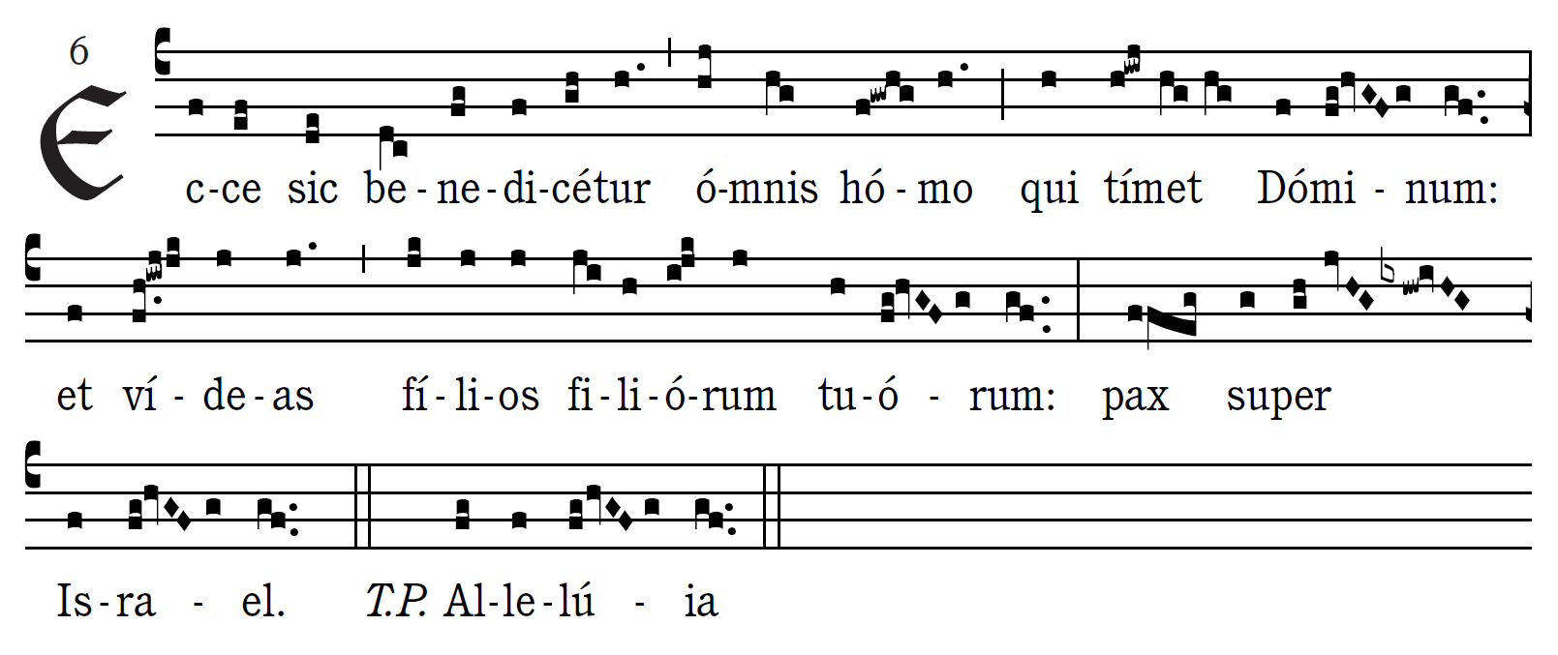
Oraison (Postcommunion)

Dominus vobiscum.
- Et cum spiritu tuo.
Le Seigneur soit avec vous.
- Et avec votre esprit.

Quæsumus, omnipotens Deus : instituta providentiæ tuæ pio favore comitare : ut quos legitima societate connéctis, longæva pace custodias. Per Dominum nostrum Jesum Christum Filium tuum : Qui tecum vivit.
Nous vous en prions, Dieu tout-puissant : ne cessez pas d’accorder votre faveur paternelle aux institutions établies par votre Providence, et gardez dans une vie longue et paisible, ceux que vous liez l’un à l’autre en une société régie par votre loi. Par Jésus-Christ.

Dominus vobiscum.
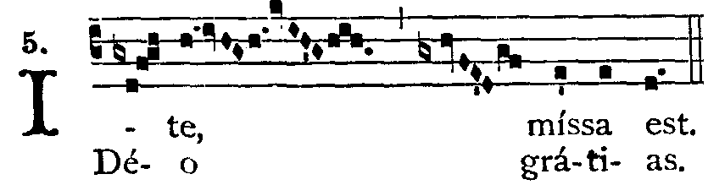
- Et cum spiritu tuo.
Le Seigneur soit avec vous.
- Et avec votre esprit.

Avant de bénir les fidèles, le prêtre se tourne vers les époux :
Que le Dieu d’Abraham, le Dieu d’Isaac, et le Dieu de Jacob soit avec vous et vous donne la plénitude de sa bénédiction, en vous accordant de voir les fils de vos fils jusqu’à la troisième et quatrième génération, pour jouir ensuite sans fin de la vie éternelle, par la grâce de Notre-Seigneur Jésus-Christ, qui vit et règne avec le Père et le Saint-Esprit, Dieu pour les siècles des siècles.
- Amen.
Il asperge les époux avec l’eau bénite.

Puis il bénit tous les fidèles. On se met à genoux :

Benedicat vos omnipotens Deus, + Pater, et Filius, et Spiritus Sanctus.
- Amen.
Que Dieu tout-puissant vous bénisse, le Père, le Fils, et le Saint-Esprit.

Consécration à la Sainte Vierge
Après le dernier Évangile, les époux se rendent à l’autel de la Sainte Vierge pour consacrer leur nouveau foyer à Notre-Dame.
Très Sainte Vierge Marie, en présence de Dieu Tout Puissant, Père, Fils et Saint-Esprit, et devant toute la cour céleste, nous consacrons aujourd'hui les prémices de notre foyer à votre Cœur Immaculé, et nous vous prions humblement d'en être la Reine et la Souveraine.
Que notre maison soit, comme celle de Nazareth, une demeure de paix, de bonheur simple et de pureté, par l'accomplissement de la volonté de Dieu, la pratique de la charité et le plein abandon à la divine Providence.
Soyez la Reine de nos cœurs, pour que, par notre union et notre fidélité jusqu'à la mort, nous puissions être vraiment l'image de l'union du Christ et de l'Eglise.
Soyez la Reine des enfants que vous nous donnerez. Aidez-nous à leur donner une véritable et profonde éducation chrétienne, et à leur transmettre la foi que nous avons nous-mêmes reçus de nos parents.
Et dans votre bonté maternelle, ô Vierge Marie, daignez reformer au Ciel notre foyer d'ici-bas consacré à jamais à votre Cœur Immaculé. Ainsi soit-il.

Signature des registres

Chant de sortie

Procession

